Trường THCS Vân Đồn ĐỀ TUYỂN SINH LỚP 10 THAM KHẢO
MÔN TOÁN - NĂM HỌC 2018– 2019
(Thời gian 120 phút không kể thời gian phát đề)

Câu 1: (1,5 điểm): Cho Parabol (P) : y = $\frac{1}{2}x^{2}$
a/ Vẽ (P).
b/ Bằng phép toán xác định tọa độ giao điểm của (P) và đường thẳng (D) : y = $\frac{1}{2}x+3$.

Câu 2: (1 điểm) Cho phương trình : $x^{2}−\left(m+3\right)x+m^{2}=0$ (ẩn x). Tìm m để phương trình có nghiệm x = 2. Tính nghiệm còn lại.

Câu 3: (0,75 điểm): Một quyển tập giá 4000 đồng, một hộp bút giá 30000 đồng. Bạn An cần mua một số quyển tập và một hộp bút.
b/ Gọi x là số quyển tập An mua và y là số tiền phải trả (bao gồm tiền mua tập và một hộp bút). Viết công thức biểu diễn y theo x.
c/ Nếu bạn An có 200000 đồng để mua tập và một hộp bút thì tối đa bạn An mua được bao nhiêu quyển tập?

Câu 4: (0,75 điểm): Một món đồ có giá là 120000 đồng.
Người ta giảm giá món đồ hai đợt, mỗi đợt đều giảm giá là m%.
Sau hai đợt giảm giá, giá của món đồ là 76800 đồng.
Hỏi mỗi đợt giảm giá là bao nhiêu phần trăm?

Câu 5: (1 điểm) Với số liệu ghi trên hình (biết tứ giác
EFHI là hình chữ nhật và A, I, H thẳng hàng), cây trong hình
cao bao nhêu mét? Làm tròn kết quả đến chữ số hàng đơn vị.

Câu 6: (1 điểm) Hai người thợ cùng làm một công việc trong 16 giờ thì xong. Nếu người thợ thứ nhất làm trong 3 giờ, người thợ thứ hai làm trong 6 giờ thì hoàn thành 25% công việc. Hỏi mỗi người thợ chỉ làm một mình thì trong bao lâu hoàn thành công việc?

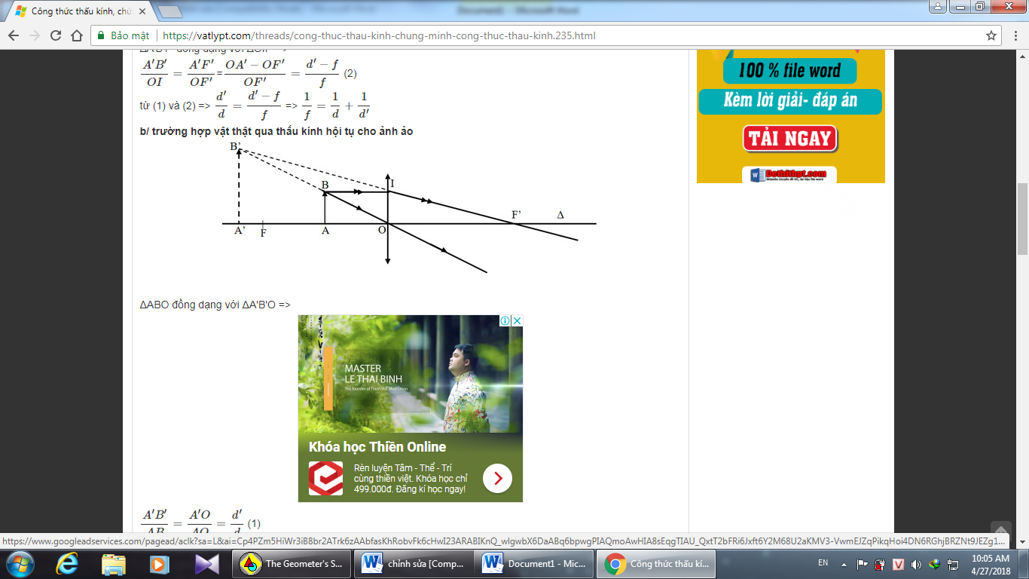
Câu 7: (1 điểm) Một vật sáng AB được đặt vuông góc với trục chính của một thấu kính hội tụ có tiêu cự OF = OF’= 20cm tạo ảnh ảo A’B’ // AB. Biết ảnh A’B’ = 4AB, tính khoảng cách OA từ vật đến thấu kính (xét trường hợp vật thật cho ảnh ảo cùng chiều, xem hình vẽ).
Câu 8: (3 điểm). Cho tam giác ABC nhọn có AB < AC. Đường tròn tâm O đường kính BC cắt AB tại D, cắt AC tại E. Gọi H là giao của BE và CD. Gọi F là giao của AH và BC.
a/ Chứng minh : AD.AB = AE.AC
b/ Chứng minh : (DEF) đi qua trung điểm O của BC và trung điểm I của AH.
c/ Nếu BC = 12 cm và tam giác ABC có góc Â = 60⁰. Tính độ dài OI.
HẾT

ĐÁP ÁN
Câu | Bài | Nội dung
1  (1,5đ) | 0,25 + 0,25  0,25 + 0,25  0,25  0,25 | Câu 1 (1,5 điểm)  a/ Vẽ (P). * Bảng giá trị  * Vẽ đúng  b/ Phương trình hoành độ giao điểm : $\frac{1}{2}x^{2}=\frac{1}{2}x+3$  $⇒$ x = – 2 hay x = 3 $⇒$ y = 2 hay y = 4,5  $⇒$ Tọa độ giao điểm (– 2 ; 2) và (3; 4,5)
  x | -2 | -1 | 0 | 1 | 2
  $$y=\frac{1}{2}x^{2}$$ | 2 | 0,5 | 0 | 0,5 | 2
2  (1đ) | 0,25  0,25  0,25  0,25 | Câu 2 (1 điểm) $x^{2}−\left(m+3\right)x+m^{2}=0$  Thay x = 2 vào phương trình ta có: m² – 2m – 2 = 0  $⇒$ m = $1−\sqrt{3}$ hay m = $1+\sqrt{3}$  Theo Viet : Với m = $1−\sqrt{3}$ nghiệm còn lại là: x =$2−\sqrt{3}$  Với m = $1+\sqrt{3}$ nghiệm còn lại là: x = $2+\sqrt{3}$
3  (0,75đ) | 0,25 + 0,25  0,25 | Câu 3 (0,75 điểm)  a/ Công thức biểu diễn y theo x là: y = 4000x + 30 000  b/ Với y = 200 000 ta có: 200 000 = 4000x + 30 000 $⇒$ x = 42,5  Vậy nếu có 200 000 đồng thì tối đa bạn An mua được 42 quyển tập.
4  (0,75đ) | 0,25  0,25  0,25 | Câu 4 (0,75 điểm)  Sau đợt giảm giá thứ nhất :  Tiền giảm giá là: 120 000m%  Giá còn lại của món đồ là: 120 000 – 120 000m% = 120 000.(1– m%)  Sau đợt giảm giá thứ hai:  Tiền giảm giá là: 120 000(1– m%).m%  Giá còn lại của món đồ là: 120 000(1– m%) – 120 000(1– m%).m%  = 120 000(1– m%)²  Theo bài ra ta có 120000(1– m%)² = 76800 $⇒$ m = 20  Mỗi đợt giảm giá là 20%
5  (1đ) | 0,25 + 0,25  0,25 + 0,25 | Câu 5 (1 điểm)  *$Δ\text{AIE}$vuông tại I nên ta có  AI = EI. tanE = 5,5.tan 50⁰  * Chiều cao của cây là:  AH =1,7 + 5,5.tan 50⁰ $8$mét
6  (1đ) | 0,25  0,25  0,25  0,25 | Câu 6 (1 điểm)  Gọi x (giờ) là thời gian người thợ thứ nhất làm một mình xong công việc.  y (giờ) là thời gian người thợ thứ hai làm một mình xong công việc.  (điều kiện x > 16, y > 16)  Trong 1 giờ người thợ thứ nhất làm được $\frac{1}{x}$công việc.  người thợ thứ hai làm được $\frac{1}{y}$công việc.  cả hai người thợ làm được $\frac{1}{\text{16}}$công việc.  Ta có phương trình: $\frac{1}{x}+\frac{1}{y}=\frac{1}{\text{16}}$ (1)  Người thợ thứ nhất làm trong 3 giờ, người thợ thứ hai làm trong 6 giờ thì hoàn thành 25% công việc ta có phương trình: $\frac{3}{x}+\frac{6}{y}=\frac{1}{4}$ (2)  Từ (1) và (2) suy ra x = 24, y = 48  Vậy chỉ làm một mình thì:  Người thợ thứ nhất hoàn thành công việc trong 24 giờ  Người thợ thứ nhất hoàn thành công việc trong 48 giờ
7  (1đ) | 0,25  0,25  0,25 + 0,25 | Câu 7 (1 điểm)  Có $Δ\text{OAB}\text{\sim }Δ\text{OA}'B'$$⇒$$\frac{\text{OA}}{\text{OA}'}=\frac{\text{AB}}{A'B'}=\frac{1}{4}$  $ΔF'\text{OI}\text{\sim }ΔF'A'B'$ $⇒$$\frac{\text{OF}'}{F'A'}=\frac{\text{OI}}{A'B'}=\frac{1}{4}$  $⇒$$F'A'=\text{80}\text{cm}$$⇒$OA’ = 60cm $⇒$OA = 15cm
8  (3đ) | a/  1  b/  0,25  0,25 + 0,25  0,25  0,25  c/  0,25  0,25  0,25 | Câu 8 (3điểm)  a/ Chứng minh : AD.AB = AE.AC  $Δ$AED và $Δ$ABC đồng dạng $⇒$ AD.AB = AE.AC  b/ Chứng minh: (DEF) đi qua trung điểm O của BC và trung điểm I của AH  + Có IA = IE $⇒$ $Δ$AIE cân tại I $⇒$ $I\hat{A}E=I\hat{E}A$ (3)  + Có OC = OE $⇒$$Δ$COE cân tại O $⇒$$O\hat{C}E=O\hat{E}C$ (4)  + Có $Δ$AFC vuông tại F $→$ $I\hat{A}E+O\hat{C}E={\text{90}}^{0}$ (5)  Từ (3), (4), (5) $⇒$ $I\hat{E}A+O\hat{E}C={\text{90}}^{0}$ $→$ $I\hat{E}O={\text{90}}^{0}$$⇒$ tứ giác IEOF nội tiếp.  + Tương tự có tứ giác IDFO nội tiếp  Do đó 5 điểm I, D, F, O ,E nằm trên một đường tròn.  Vậy (DEF) đi qua trung điểm O của BC và trung điểm I của AH  c/ Tính độ dài OI  + $Δ\text{AEH}\text{\sim }Δ\text{BEC}$ $→$ $\text{AH}=\text{BC}⋅\frac{\text{AE}}{\text{BE}}$  $Δ$ABE vuông tại E $⇒$ $\text{cot}\text{BAE}=\frac{\text{AE}}{\text{BE}}$$⇒$ $\text{cot}\text{BAC}=\frac{\text{AE}}{\text{BE}}$  $→$ AH = BC. cot BAC = 12.cot60⁰ = $4\sqrt{3}$ (cm)  + EI = $\frac{1}{2}\text{AH}$= $2\sqrt{3}$ (cm) , OE = $\frac{1}{2}\text{BC}$ = 6 (cm)  + OI = $\sqrt{{\text{EI}}^{2}+{\text{OE}}^{2}}$ = $\sqrt{{\left(2\sqrt{3}\right)}^{2}+6^{2}}$= $4\sqrt{3}$(cm).

Tài liệu được chia sẻ bởi Website VnTeach.Com
https://www.vnteach.com

